10 сентября - Всемирный день предотвращения самоубийств

По оценке Всемирной Организации Здравоохранения, примерно 1 миллион людей умирает каждый год от самоубийств.
Суицид является отчаянной попыткой уйти от страданий, которые становятся невыносимыми. Ослепленный чувствами злости к себе, безнадежности и изолированностью, человек с суицидальными намерениями не видит никакой другой путь обрести утешение, кроме как через смерть.
Несмотря на желание прекратить боль, большинство людей с суицидальными намерениями сильно борются с намерением завершить собственную жизнь. Они желают, чтобы была альтернатива самоубийству, но они ее не видят.
Большинство людей с суицидальными намерениями подают признаки и сигналы о своих намерениях. Лучший способ предотвратить самоубийство состоит в том, чтобы распознать эти предупредительные сигналы и знать, как реагировать, если заметили их.
Памятка родителям по профилактике детского суицида

Ребенок является олицетворением начала жизни, перед ним лежит большое количество самых различных дорог и возможностей, ему еще только предстоит познать все то, что готова предложить человеку жизнь. Детская смерть, пожалуй, самое нелепое и трагичное событие, которое только можно себе представить. Разум окружающих людей просто отказывается воспринимать эту страшную реальностью – добровольный уход из жизни ребенка или подростка.
Суицид – акт лишения себя жизни, при котором человек действует целенаправленно, преднамеренно, осознанно (умышленное самоповреждение со смертельным исходом).
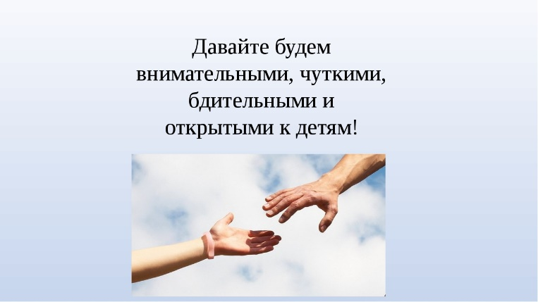
Детский суицид – это то, чего практически всегда можно избежать. Главное, что для этого необходимо – это вовремя заметить тревожные сигналы. Ни один ребенок не решит уйти из жизни и воплотит свое решение в жизнь за считанные часы. Как правило, подобное решение зреет в голове у ребенка не один день, и даже не неделю. И все это время ребенок отчаянно взывает к взрослым, различными способами давая понять родителям, что ему очень плохо. Внимательные родители ни за что не оставят без внимания изменившееся поведение их ребенка.
Как показывает статистика подростковых самоубийств, как правило, попытки суицида не совершают детки младше 11 лет. Но не стоит обольщаться и считать, что у маленьких деток не бывает тяжелого психического состояния. Просто малыши еще до конца не осознают, что такое смерть. Однако, зачастую в их разговорах и мыслях любящие и внимательные мама и папа могут заметить повод для тревоги.
И если детский суицид все же, к счастью, встречается достаточно редко, то про подростковые самоубийства нельзя сказать то же самое. Именно на возраст 13 – 16 лет, как показывают статистические данные, приходится пик подростковых самоубийств. По данным психиатров, в возрасте с 7 до 14 самое большое число суицидов совершают мальчики - их психика более хрупкая. С 15 до 18 лет картина меняется: чаще жить не хотят девочки.
Как правило, причинами суицида становятся сугубо личные причины и переживания, проблемы, которые подростку зачастую кажутся абсолютно неразрешимыми. Причем зачастую взрослые очень удивляются, когда узнают, что толкнуло ребенка на подобный шаг – причина может быть столь незначительной, что взрослый человек просто - напросто не обратил бы на нее особого внимания. Для ребенка же она глобальна.
Ниже описаны те проблемы подростков, которые наиболее часто становятся причиной самоубийств подростков. Не стоит улыбаться – поверьте, для ребенка это действительно серьезные проблемы:
- Ссора с друзьями или родителями. Причем может быть из-за абсолютного пустяка.
- Расставание с любимым человеком или его измена. В подростковом возрасте дети уверенны, что первая любовь – это навсегда и относится к ней крайне серьезно.
- Смерть кого – либо из близких родственников.
- Частое попадание ребенка в стрессовые ситуации; Затяжное депрессивное состояние подростка.
- Сложная психологическая обстановка в семье – ссоры с родителями, скандалы родителей между собой, их развод.
- Проблемы ребенка с наркотиками. Как правило, наркотическая зависимость влечет за собой финансовые проблемы и проблемы с правоохранительными органами.
- Игровая зависимость и зависимость от интернета.
- Насилие в семье. Зачастую подросток считает себя виноватым в происходящем и боится рассказать взрослым о происходящем.
- Комплекс неполноценности.
- Иногда суициды совершаются в подражание кумирам или из чувства коллективизма.
Зачастую трагедии можно избежать. Главное, что для этого необходимо – это внимание родителей к изменениям, происходящем в поведении ребенка.
Всегда обращайте пристальное внимание на следующие факторы, свидетельствующие о том, что возможен детский и подростковый суицид:
- Разговоры ребенка о самоубийстве, нездоровые фантазии на эту тему, акцентирование внимания на эпизодах суицидов в фильмах, новостях.»
- Появление у ребенка литературы о суицидах, просмотр соответствующей информации в интернете.
- Попытки ребенка уединиться. Стремление к одиночеству, отказ от общения не всегда свидетельствует о предрасположенности к самоубийству, но всегда говорит о моральном дискомфорте ребенка.
- Разговоры и размышления ребенка о том, что он абсолютно никому не нужен, что в том случае, если он исчезнет, его никто не будет искать, и даже не заметит его отсутствия. Ни в коем случае не оставляйте такие заявления без внимания и не подшучивайте над ними. Постарайтесь выяснить причину подобного настроения и
- убедить ребенка в обратном.
- Даже музыка или живопись могут послужить симптомами для родителей о том, что что-то не так. Обращайте внимание на то, какую музыку слушает ваш ребенок.
- Тщательно маскируемые попытки ребенка попрощаться с вами – непривычные разговоры о любви к вам, попытки закончить все свои дела как можно быстрее.
- Дарение своих любимых и наиболее ценных вещей, с которыми он раньше не расставался, друзьям.
В том случае, если хоть что-то в поведении вашего ребенка вам показалось странным, либо тревожным, немедленно бросайте все свои дела и старайтесь практически все время проводить рядом с ребенком до тех пор, пока не будете твердо уверенны в том, что суицидальное настроение вашего ребенка ушло без следа. Если же вы не в состоянии самостоятельно справиться с существующей проблемой, не стесняйтесь и немедленно обращайтесь за помощью к детским психологам или даже психиатрам.
Если замечена склонность несовершеннолетнего к суициду, следующие советы помогут изменить ситуацию:
- Для ребенка, который чувствует, что он бесполезен и нелюбим, забота и участие отзывчивого родителя являются мощными ободряющими средствами.
- Внимательно выслушайте подростка. Будьте искренними в общении, спокойно и доходчиво спрашивайте о тревожащей ситуации. Наиболее подходящими вопросами могут быть: «Что с тобой случилось за последнее время? К кому из окружающих твои проблемы имеют отношение?»
- Оцените серьезность намерений и чувств ребенка, а также глубину эмоционального кризиса. Постарайтесь узнать, есть ли у него план действий. Конкретный план – знак реальной опасности.
- Внимательно отнеситесь ко всем, даже самым незначительным обидам и жалобам. Не пренебрегайте ничем из сказанного.
- Вселяйте надежду, что все проблемы можно решить конструктивно.
- Давайте больше позитивных установок, т.к. в состоянии душевного кризиса нужны строгие утвердительные указания.
- Не старайтесь шокировать или угрожать ребенку, говоря «пойди и сделай это.
Самое главное — покажите своему ребенку, что он вам небезразличен. Дайте ему почувствовать, что он любимый и желанный. Постарайтесь уверить его, что все душевные раны со временем заживут. Убедите его в том, что безвыходных ситуаций не бывает! Помогите ему увидеть этот выход.


ГУ «Городокский районный центр гигиены и пидемиологии»

